1.3 Победа воспитанников в конкурсах
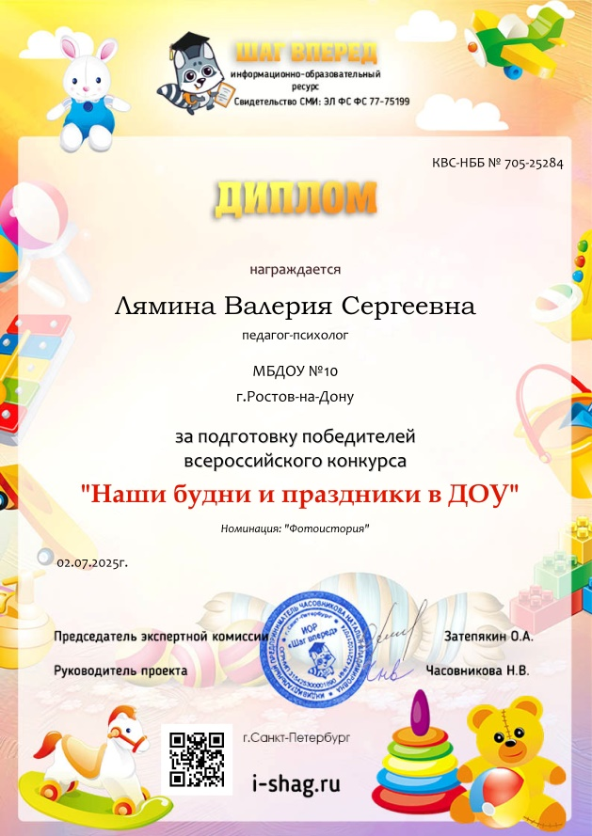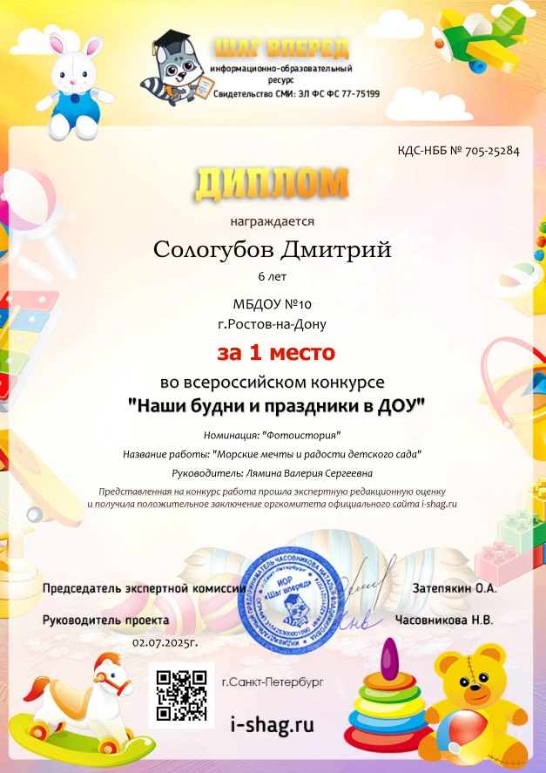
1.6 Работа со сложными детьми
2.1. Разработка и внедрение учебно-методических материалов
2.4 Участие педагога в развлечениях, конкурсах
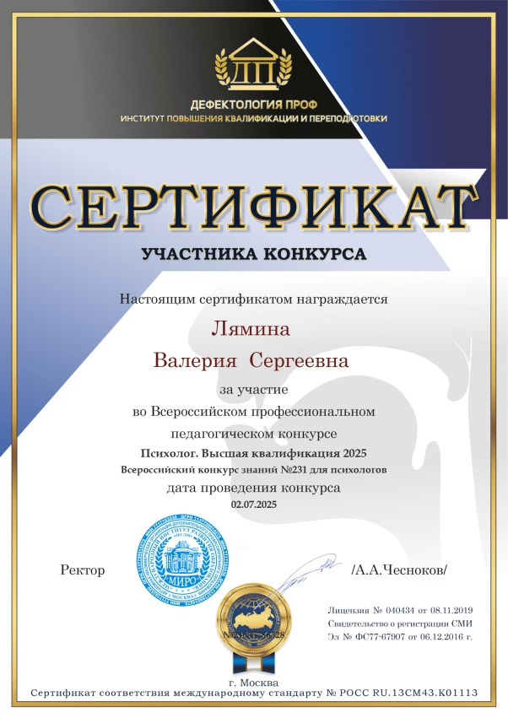
День моряка сценарий
3.1 Обобщение опыта работы через публикации в сети интернет
Публикация статьи в сети Интернет: https://nsportal.ru/node/7023357
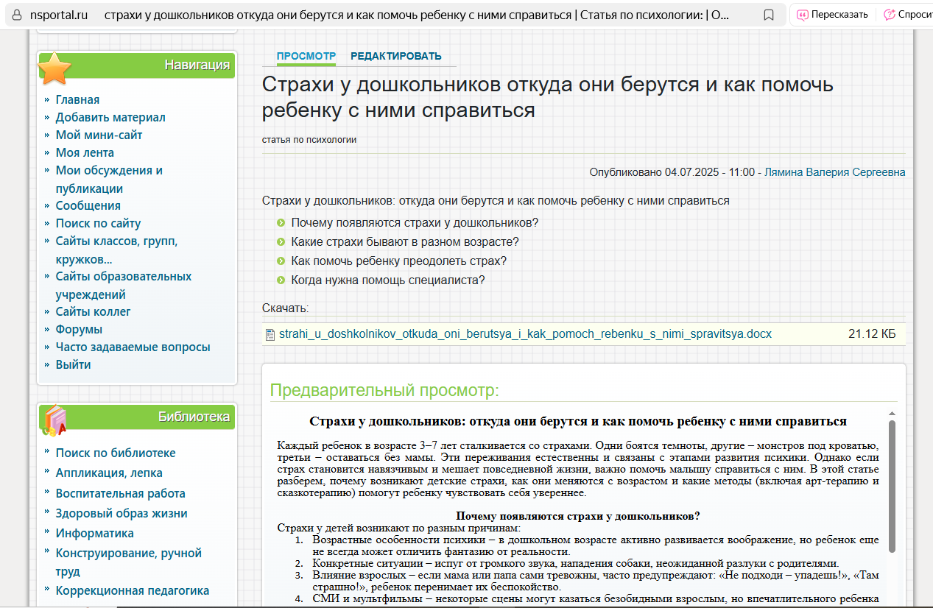
Публикация статьи на сайте ДОУ:
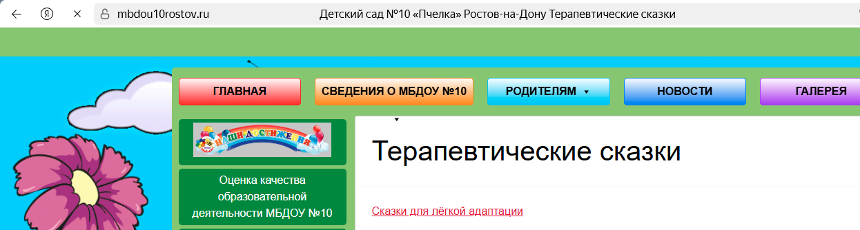

4.1 Удовлетворенность родителей
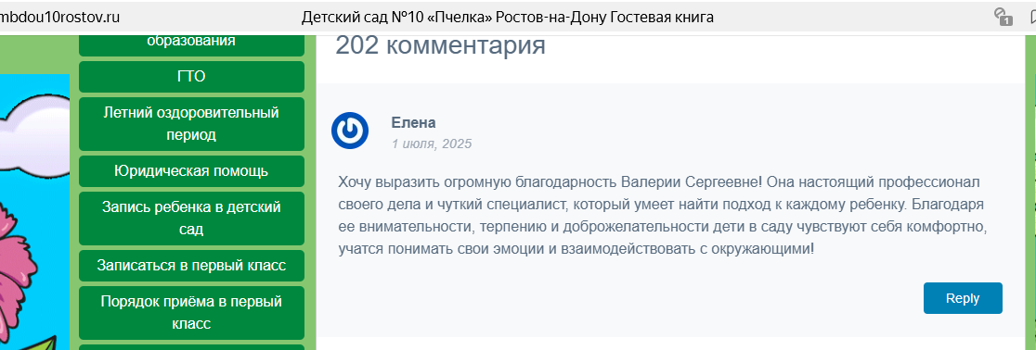

5.3 Оформление зон проведения общественных мероприятий
